Good morning!!!
How are you today?

1. Powtórzenie poznanego słownictwa. Zabawa "Magic box".
W worku, pudełku lub torbie rodzice chowają obrazki z owadami i robalami z poprzednich zajęć, dziecko losuje i mówi po angielsku co wylosowało. Można oczywiście powtórzyć np. rodzic losuje i mówi co wylosował, a dziecko potwierdza, albo zaprzecza, czy rodzic podał prawidłową nazwę.

2. Przypomnienie piosenki o owadach. Zapraszam do posłuchania i zaśpiewania:-)
https://www.youtube.com/watch?v=EgiQ6GliTrI

3. "Very hungry caterpillar" - zabawa ruchowa "Bardzo głodna gasienica"
Dziecko udaje gąsienicę i najpierw odgrywa jak zamienia się w motyla zwijając się w kłębek, aby przedstawić jajko. Następnie dziecko wyczołguje się z jajka jako gąsienica i szuka pożywienia. Potem wczołguje się pod duży koc lub prześcieradło i zwija się jakby było w kokonie. Na końcu zdejmuje prześcieradło lub koc i leci jak motyl.

4. Praca plastyczna - "Owady i robale"
Potrzebne będą: opakowanie po jajkach, farby plakatowe, pędzelki, kolorowe druciki, nożyczki, papier kolorowy, samoprzylepne oczy lub czarny mazak/marker (można narysować).
Wykonanie:
Opakowanie po jajkach rozcinamy wzdłuż. Malujemy opakowanie takim kolorem jakiego chcemy zrobić owada lub robala. Po wyschnięciu farby nożyczkami robimy małe dziurki w głowie robaka (w przypadku biedronki nie) i w otwory wkładamy druciki i formujemy czułki. Przyklejamy lub rysujemy oczy. Z kolorowego papieru wycinamy i przyklejamy buzię. Można ją również narysować mazakiem. Biedronce wycinamy z kolorowego papieru skrzydełka i rysujemy lub naklejamy kropki.
Na zdjęciach poniżej przykłady gotowych owadów i robali.
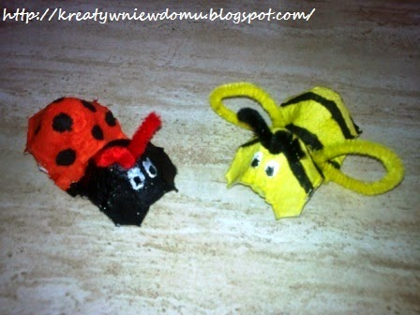
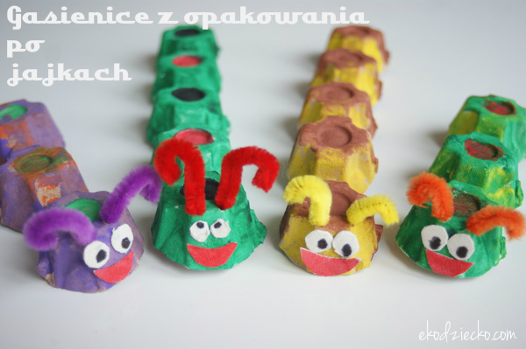

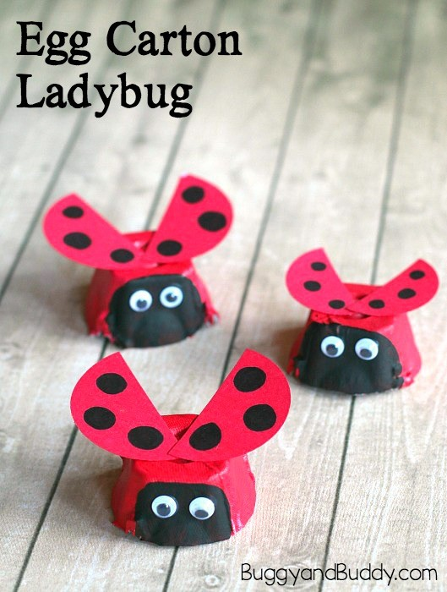

Thank you very much ;-)
Have fun!
Bye, bye!!!

